|  |  |
| --- | --- |
| **20.01** | **6 – А ( 2 група) укр.мова Добровольська В.Е.** |
| **Тема:** | **Особливості творення іменників. Букви е, и, і в суфіксах -ечок, -ечк, -ичок, -ичк, -інн(я), -ення(я), -н(я), -инн(я), -ив(о), -ев(о).** |
| **Мета:** | дати відомості про основні способи творення іменників, суфікси, які надають значення зменшеності, пестливості або збільшеності, згрубілості; пояснити відмінювання прізвищ, імен та по батькові; формувати вміння визначати способи творення іменників та утворювати іменники різними способами; розвивати культуру усного та писемного мовлення; сприяти збагаченню словникового запасу учнів словами, утвореними за допомогою антонімічних суфіксів. |

**Хід уроку**

**І. Актуалізація знань**

*Подані іменники вимовити відповідно до норм орфоепії.*

Смичечок, рушничок, гудзичок, сонечко, стежечка, травичка, розумничка, копієчка, привезення, прилучення, засвоєння, бурячиння, лушпиння, прядиво, плетиво, марево.

**ІІ. Вивчення нового матеріалу.**

1. ***Пояснення вчителя****.*

**Іменники творяться за допомогою:**

* суфіксального способу (*синок, матінка, дружина, навчання*),
* префіксального (*забудова, приказка, відмова*),
* суфіксально-префіксального (*нашийник, подорожник, приморозок*),
* безсуфіксним (*синь, молодь, насип*),
* складання основ (*хлібороб, землетрус, хмарочос*),
* складання слів (*хліб-сіль, тихо-тихо*),
* абревіатури (*продмаг*), початкових букв (*СБУ*).

**Найпродуктивнішим є суфіксальний спосіб.**

1. **Опрацювання теоретичного матеріалу.**

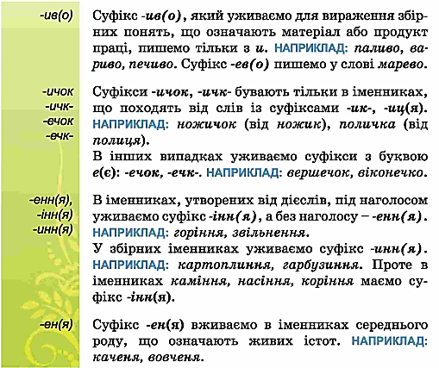



**ІІІ. Виконання вправ на закріплення.**

1. **Проблемне завдання.**

*Від поданих іменників утворіть нові іменники за доп. суфіксів -ечок-, -ечк, -ичок-.*

Племінник, розумниця, стрічка, стежка, вікно, трава, Оля, Галя, Марія, яйце, мішок, копійка, масло, метла.

**2. Творче завдання.**

*Від поданих слів утворіть іменники із суфіксами -инн(я) або -інн(я).*

Буряк, горох, біб, картопля, лопух, шарудіти, насінина, носити.

**5. Коментоване списування.**

*Спишіть, уставляючи пропущені букви, свій вибір обґрунтуйте.*

Гарбуз..ння, соняшнич..ння, кияш..ння (кукурудз..ння), волос..н-ня, сол..ння, гол..ння, цвіт..ння, волод..ння.

**ІV. Домашнє завдання**

**Вправа ( фото виконаного завдання надіслати на перевірку).**

*Від поданих дієслів утворіть іменники середнього роду.*

***Зразок:*** бурити — буріння.

Говорити, ворожити, падати, варити, шелестіти, шамотіти, молити, тремтіти, мигтіти, гонити, тяжіти, голити, верзти, хропіти.